節目名稱
主辦單位 |  |  |  | 演出單位
前台事務  負責人  演出全程需在大廳協助 | 姓名：  職稱： |  | 手機 |  |  |  | Email
舞台監督 | 姓名：  職稱： |  | 手機 |  |  |  | Email
時段 | 上午時段  9:00－12:00 | 休息時段  12:00－13:00 |  |  | 下午時段  13:00－17:00 | 休息時段  17:00－18:00 |  |  | 晚上時段  18:00－22:00
※休息時段使用需加收時段費。 ※超過22:00離場需加收逾時使用費。
使用日期
開放  大廳時間 | 開放  觀眾席  時間 | 開演  時間 | 上半場  長度 | 中場休息 | 下半場  長度 | 總長度 | 預計結束  時間
： | ： | ： | 分 | □＿分鐘  □無中場 | 分 | 分 | ：
： | ： | ： | 分 | □＿分鐘  □無中場 | 分 | 分 | ：
演出配合  事項 | □音樂 □戲劇 □舞蹈 □音樂劇  □親子 □其他：  □非親子節目 ( 以下請擇一勾選 )  □建議___歲以上孩童觀賞  □18歲以下不得入場  【備註】一人一票，襁褓中嬰兒亦需持票。 |  |  |  | 大幕：  落大幕：□演出前□中場□散場  不落大幕：□演出前□中場□散場  攝錄影：  開放：□演前 □演出中 □謝幕  不開放：□演前 □演出中 □謝幕  閃光燈：□開放 □不開放  大廳宣傳片：□無；□有  （檔案格式為AVI或MP4，解析度上限為1280 x 720，須自備兩個USB2.0）  記者會：□無 □有  日期： / 時間：  地點：□大廳 □舞台  □其他：
票券類型 | □售票，系統：□Opentix □年代  □TixFun □其他:  □自行印製(宜採對號入座票券印製)  □免費索票，索票資訊： 月 日  點於 開放索票。  □自由入座 □對號入座  □現場取票 □ 現場售票
自製票券審核 | 自製票券票樣電子檔需先提供給館方確認無誤後方可印製，印製完成之票券最遲需於演出前14天提供本館核章，需3~4工作天。
工作證  申請 | 【工作證使用規範說明】  - 工作證由主辦單位或演出單位自行印製(需有證套及掛繩)。  - 進場前14天請將工作證列印完成並檢附入館人員工作證名冊，提送本中心查驗核章。  前送交演藝廳由前台部門核章， 可領取已核章完畢工作證  - 若團隊未能於演前至場館領取工作證，可於演出當天領取，但須發配進館人員佩帶工作證後方可入館工作，若於進館日發放工作證，需由團隊派員於入口處發放。  - 工作證如需增加或補發，請敘明理由，備妥工作證、新增或補發人員名冊提出申請，經本演藝廳同意後查驗核章辦理。  - 工作證套需全程配掛於脖子上，隨時提供識別用，未佩帶工作證者本場館可拒絕其進場。  - 工作人員應穿著合宜，不得著拖鞋工作，隨時留意自身儀態，不得於前廳喧嘩嬉鬧、躺臥在座椅上，如有經演藝廳人員屢勸不聽，演藝廳得以收回工作證並請該人員離場。  - 演出期間工作人員不得恣意上下舞台，如有需求，請事先於技術協調會議提出，以利安排規劃，工作人員如有觀賞節目需求需憑票券入場。  - 擅自追加未經審核之工作證或給予非工作人員進出劇場等情事，不遵守使用規範，演藝廳得以作廢工作證且不予以補發。  申請核章之工作證張數： 張  團隊切結簽具： 簽 具 日 期：
備 註

前台相關協調事項
需使用之  場館設備  □無此需求 | □票務桌 /2張(124x61x74公分) □長桌 /4張(180x60x75公分) □椅子 /12張 □紅絨柱 /2柱 □海報立牌 /2座(75x61公分)  - 若需張貼物品，請使用粘土或不殘膠之無痕膠帶。  長桌為前後台共用，擺放於右舞台懸吊系統旁。演出單位使用須自行搬運，使用完畢後須自行搬回存放區。  待確認事項:
團隊自備  佈置物品  □無此需求 | □大型輸出背板______座（尺寸：_________；位置： ）  方式：□落地(地面需作防護)  □立牌或易拉展______座（尺寸：_________；位置： ）  方式：□落地 (地面需作防護)  □需要在前台額外架設燈光或音響，位置：  □花籃花束（每檔期演出，含觀眾獻花、演出道具與前台布置花籃等，場館可代為處理2束。如為跨週演出，請每星期最後一日演出後將花束清除）。  - 本劇場不得於地面、牆面及門上黏貼任何物品，場地布置不得於逃生指示、平面圖與消防器具前擺放佈置物，逃生動線上亦不得阻礙。  - 如有前廳佈置請繳交前廳配置平面圖。  待確認事項:
物品販售  □無此需求 | 販售物品：□DVD □CD □節目冊 □其他週邊商品：  販售位置：□團隊服務台 □其他：  購買憑證：□現場開立發票 □現場開立收據  - 不得販售與活動不相關商品。  待確認事項:
節目海報  □無此需求 | □ 電子檔，演出期間刊於大廳電子看板。  (電子海報機技術資料：2160像素x 3840像素 直式海報（JPG, PNG）)  □ 紙本，數量 張，張貼於本館對外海報窗，送抵劇場日期：  （紙本海報是否張貼將須視海報窗實際空位數而定）  待確認事項:
文宣發放  □無此需求 | 文宣類型：□問卷（電子／紙本）□節目單（電子／紙本） □其他：  發放方式：  □團隊自行於大廳發放。  □置於大廳長桌供觀眾自由索取。  - 不得發放與活動不相關文宣品。  待確認事項:
工作用席／  保留席  □無此需求 | □貴賓席：  ______排______號；共計______席。  □副控台：  ______排______號；共計______席。  □投影席（大型專業投影機建議保留4個座位）：  ______排______號；______排______號；共計______席。  □攝影席（大型專業攝影機建議保留4個座位）：  ______排______號；______排______號；共計______席。  □錄影席（大型專業錄影機建議保留4個座位）：  ______排______號；______排______號；共計______席。
  攝、錄影機架機規範：
  - 攝錄影工作人員需就坐於於觀眾席內團隊設置的攝影工作席，不得站立於走道及移動拍照
  - 攝錄影機及相關機具須架設於觀眾席座位當中
  - 不得架設於以下位置
    - 觀眾進出通道、無障礙輪椅停放區
    - 第1、9排前方空地（如有在第1、9排的攝錄影工作需求，僅可手持攝影，不得架設腳架）
遲到觀眾 | □開演後即不得入場 □中場休息可進場 □曲間／舞碼間進場  □隨時可以進場 □其他特定時間進場：  入場時間點依：□團隊前台負責人指示放行 □場館前台負責人依進場時間點放行
捐款活動  □無此需求 | □（請閱讀後勾選）如需進行自由樂捐、慈善勸募或公開募款活動，請提供主管機關許可勸募活動之公文並開立收據，收據上應載明主辦單位名稱、立案字號、主管機關許可文號、捐款人姓名、捐款金額、並蓋有經手人、負責人印章及團體圖記等資料。（詳見公益勸募條例，或建議洽詢群眾募資平台）
演出前  公開活動  □無此需求 | 活動類型：□座談會 □演前導聆 □其他：  日期時間：  活動預計長度：______分鐘  舉辦地點：□前台大廳（位置：______） □劇場內  所需設備：□椅子______張 □手握麥克風1支  □音響（□使用館內設備 □自行於活動區架設音箱）
演出中安排  □無此需求 | - 演出中演員穿場：□無  □有（□單號門；□主入口；□雙號門）；方式：  - 演員上、下舞台（至觀眾席互動）；方式：  - 觀眾上、下舞台；方式：  - □貴賓致詞 人；方式：  □主持人／曲間導聆 人；方式：
演出後公開活動  □無此需求 | 活動類型：□座談會 □簽名拍照會 □擊掌握手會 □會客拍照 □其他：  日期時間：  活動預計時間長度：______分鐘  舉辦地點：□前台大廳（位置：_____） □劇場內  所需設備：□椅子____張 □長桌____張 □手握麥克風1支  音響設備: □使用館內設備 □自行於活動區架設音箱
備註 | - 演員、工作人員欲入觀眾席內觀賞演出，務必持票、驗票入場。  - 演出前後若有貴賓親友觀眾欲入後台探視，務必由團隊工作人員帶領進入後台。  - 場館工作席及保留席不可售出，若意外售出請備妥替代座位予購票觀眾。  - 請勿於舞台口會客。  - 緊急事件發生時，由館方人員進行指揮、廣播，前台人員協助急救、疏散，服務台人員通報相關單位。  - 疫情期間前後台人員進出依館方防疫規定辦理。
後台設備需求
後臺空間  □無此需求 | □1F右舞台候演室(6人) □B1個人化妝室： /2間(2人)  □B1大化妝室： /2間(30人) □排練室： /2間(使用需付費)  ※所有設備請勿隔夜充電 ※排練室內禁止飲食飲水，須脫鞋進入
舞台設備需求
檢附圖表 | □工作時間表 □舞台圖 □其他:
舞蹈地板  □無此需求 | □使用 (寬90cm ，共13捲) ※請使用PVC膠帶黏貼
音效反射板  □無此需求 | □教學式音效反射板 □包覆式音效反射板  ※使用包覆式音效反射板，所有懸吊桿則無法使用 | 使用本項設備需付費
其他設備  □無此需求 | □指揮譜架____(2支) □譜架____(5支)  □指揮台____(1座90×120×20cm) □高腳椅____(2張)  □演奏椅____(80張)  □合唱平台 ____座  (寬160cm、170cm、180cm共三階、7座，每階深46cm、高20cm)  □演奏平台 ____座(240x120x20cm、240x120x40cm、240x120x60cm，各2座)  □STEINWAY & SONS平臺鋼琴(D-274)  □KAWAI平臺鋼琴(EX型，276cm) | 使用合唱平台、演奏平台及鋼琴需付費。  本項設備租借單位需派人員  操作，場館人員僅協助指導使用。
燈光設備需求
檢附圖表 | □燈圖 □其他:
燈光系統 | □全部使用館內系統 (館方固定之控制台及燈具設備)  □全部自行外加系統 位置_________________  □部分使用館方系統+自行外加系統 位置_________________  ※須自備專業燈光技術人員，方得使用本館設備  ※本中心僅提供設備使用，請貴單位自備相關操作人員
追蹤燈  □無此需求 | □使用館內設備LDR canto1200 | 使用本設備需付費
燈光  外接電力  □無此需求 | □使用(需求________A) 3ø4w(120/208V)125A (大美規及端子裸線兩用配電盤)※具備電工相關執照或負責處理接電作業人員，請於接電前通知劇場管理人。 | 使用本設備需付費
備 註 | 本場館所有吊桿接皆為需1:1配重之手動吊桿系統(每桿限載250KG)。  調燈梯使用110V電壓。  團隊如使用煙機需另行拉電，使用舞台上所有壁插恐跳電影響演出。
音響 / 視訊設備需求
音響系統 | □全部使用館內系統(館方固定之控制台及音響設備)  □全部自行外加系統 位置_________________(須送訊號至館方系統)  □部分使用館方系統+自行外加系統 位置_________________  □從館方系統送訊號給導播、錄影裝置 (線材請自備)  ※須自備專業音響技術人員，方得使用本館設備。  ※本中心僅提供設備使用，請貴單位自備相關操作人員。
麥克風  □無此需求 | □有線 (8)支 □無線 (4)支  ※無線麥克風需自備1.5V 3號電池，每支MIC需2只。  ※使用有線麥克風需自行架設並自備線材
音響  外接電力  □無此需求 | □使用 (需求_____A) (單向端子裸線配電盤110V/50A)  ※具備電工相關執照或負責處理接電作業人員，請於接電前通知劇場管理人。 | 使用本設備需付費
對講機Intercom  □無此需求 | □使用 (有線3副)
備 註
注意事項 | - 演出特殊需求務必先協調於備註欄註明。  - 人員出入請由演員出入口進出，未經許可切勿自行開啟舞台卸貨門。  - 本館全面禁菸(包含電子菸)，嚴禁演出及工作人員於館內各角落吸菸。  - 為避免物品遺失爭議，使用期間化妝室內清潔由使用單位自理。  - 本廳不得使用泡泡機，舞蹈地板使用完畢須清除作記MARK後以靜電拖把拖過，收納整齊後歸位。  - 大型垃圾、道具須自行處理。  - 舞台區域(包含左右側台)、觀眾席、控制室禁止飲食飲水，如需飲食飲水可至休息室或大廳使用。  - 撤場時，請指派一位工作人員與場館人員確認場地復原狀況及離場時間。  - 工作期間遇停車場滿位或10T以上貨車進出，請通知場館人員開放演藝廳後方車道門進入(僅限工作車輛)，惟工作結束(卸完貨)即須駛離，不得逕自停放，大型車輛進出為安全起見需有工作人員指揮交通，裝卸貨時需工作人員在場，館方人員方始協助卸貨口升降平台作業。  - 疫情期間前後台人員進出及演出型態依館方防疫規定辦理。
備 註 | 演出特殊需求請於此備註註明，例：舞台上飲食、動物演員、煙機…等。
上開協調事項經雙方確認無虞，雙方協調人於此簽章。
演 出 團 隊
與會人 |  | 與會人
與會人 |  | 與會人
與會人 |  | 與會人
與會人 |  | 與會人
新 北 市 藝 文 中 心
技術部門 |  | 前台部門
會議結束時間： 年 月 日 時 分
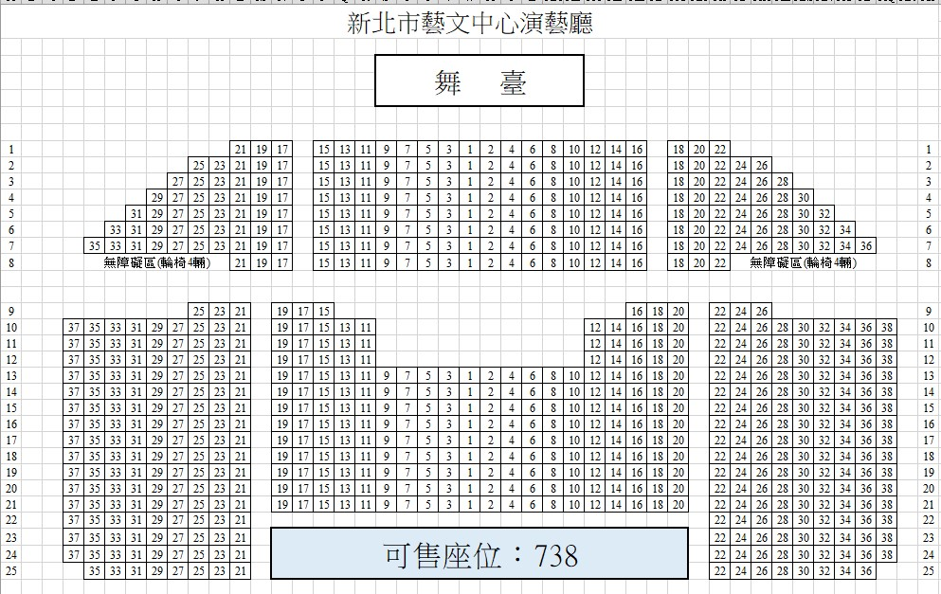

觀眾席座位圖

